Título do trabalho

Título do trabalho em inglês

Nome do primeiro autor¹, Nome do segundo autor² ... (Observação: nomes devem ser centralizados, tamanho 11 – fonte Roboto. Os números indicam a ordem de (co)autoria. Preencha as informações sobre titulação, instituição de origem e email de cada autor no rodapé - veja abaixo)

Resumo
Tamanho 11 – fonte Roboto. Deve ser elaborado um resumo informativo de 350 a 500 palavras. Todo resumo deve conter os tópicos: Introdução, Métodos, Resultados (e discussões), Conclusão. Pesquisa com seres humanos devem indicar o número do protocolo de aprovação pelo Comitê de Ética em Pesquisa (CEP) ou equivalente da instituição à qual o estudo está vinculado. O número de identificação deve ser exposto ao final do trabalho. Recomenda-se a utilização de até 3 (três) descritores para as palavras-chave e keywords em inglês, após o resumo e ao abstract, respectivamente, conforme padronização nos Descritores em Ciências da Saúde (DeCS) (http://www.bireme.br) e no Medical Subject Headings do Index Medicus (MeSH). É preciso indicar que se trata de um resumo de Tese ou Dissertação, além de colocar a referência do trabalho original após o Resumo, palavras-chave, abstract e keywords.

Palavras-Chave: Xxxx. Xxxx. Xxxxx.

Abstract
Deve ser uma tradução do resumo em português/espanhol para o inglês. Devem seguir a seguinte estrutura: introdução; objetivo; método; resultados e conclusão. Recomenda-se a utilização de até 3 (três) descritores para as palavras-chave e keywords em inglês, após o resumo e ao abstract, respectivamente, conforme padronização nos Descritores em Ciências da Saúde (DeCS) (http://www.bireme.br) e no Medical Subject Headings do Index Medicus (MeSH).

Keywords: Xxxx. Xxxx. Xxxxx.

Agradecimentos
Agradecimentos a auxílios recebidos para a elaboração do trabalho deverão ser mencionados no final do artigo, antes das referências.
- Conflito de interesse: Os autores devem se certificar de que os trabalhos estejam desprovidos de qualquer conflito de interesse ou interesse pessoal/comercial. Informar caso haja.
Referências

Comece a listagem das referências em uma página separada, logo após os Agradecimentos, caso houver. As referências devem ser predominantemente de trabalhos publicados nos últimos cinco anos. Todas devem ser numeradas de forma consecutiva na ordem em que são citadas pela primeira vez no trabalho (não na ordem alfabética), conforme as normas de Vancouver, Normas para Manuscritos Submetidos às Revistas Biomédicas - ICMJE. Verifique as Normas para Publicação em nosso site (http://periodicos.ufc.br/resdite/index)
(exemplo)

- Feitosa L, Feitosa J, Feitosa M. Accident and emergency: diagnosis and management. 4th ed. New York: Arnold; 2002.442 p.

Anexos

Exemplo 2: As tabelas devem ser numeradas de forma consecutiva na ordem em que são citadas no texto. Devem ser colocadas em páginas separadas, logo após as Referências e numeradas na ordem em que elas são mencionadas no texto. Cada tabela deve ter um título conciso na parte superior e suas abreviações devem ser colocadas como notas de rodapé, escritas com fonte Roboto 10.
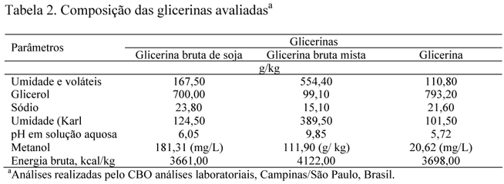
Fonte: identifique a fonte. No caso de autoria própria, colocar os autores.

_________________________________________________________________________
Como citar este artigo
Nomes dos autores. Título do Trabalho. Revista de Saúde Digital e Tecnologias Educacionais. [online], volume X, n. X. Editor responsável: Luiz Roberto de Oliveira. Fortaleza, mês e ano, p. XX-XX. Disponível em: http://periodicos.ufc.br/resdite/index. Acesso em “dia/mês/ano”.

Data de recebimento do artigo:
Data de aprovação do artigo:
________________________________________________________________________

